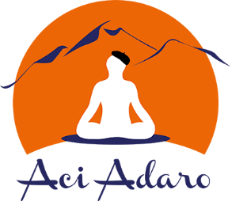

Bulletin d’inscription

Programme MBSR

Inscription définitive soumise à un questionnaire préalable et à un entretien avec l’animateur du programme Jean-Michel Pérot – contact@aci-adaro.fr - 06 10 15 67 71.
Je soussigné(e)
Nom :
Prénom :
Email :
Téléphone :
Déclare avoir reçu toutes les informations nécessaires sur le programme et les engagements personnels de participation aux 8 sessions, à la journée de pratique en silence et à la pratique quotidienne individuelle.
Déclare m’inscrire au programme MBSR organisé par Aci Adaro du 30 septembre au 18 novembre 2019 – Sessions le lundi de 18h30 à 22h00 à Billère – Café Suspendu – Rue Françoise Héritier.
M’engage à compléter le questionnaire préalable à l’inscription définitive et à le transmettre à l’animateur du programme.
M’engage à verser à Aci-Adaro la somme correspondante à mon revenu mensuel moyen (cocher la case correspondante) :
- inférieur à 1 200€ / mois - Tarif = 330 € (arrhes : 50€)
- entre 1 200 € et 2 500 € / mois- Tarif = 450 € (arrhes : 75€)
- supérieur à 2 500€ / mois- Tarif = 550 € (arrhes : 100€)
- Convention de formation - Tarif = 550 € (arrhes : 100€)
Le prix ne doit pas être un obstacle à la participation au programme. En cas de situation particulière, nous consulter. Les tarifs comprennent 30€ d’adhésion à l’association Aci-Adaro. Une convention peut être établie pour une prise en charge dans le cadre de la formation professionnelle.
Conditions de paiement :
- Versement des arrhes au moment de l’inscription (non remboursables en cas d’annulation moins de 2 semaines avant le début du programme)
- Versement du solde lors de la première session. Pour une demande de règlement du solde en plusieurs fois, nous consulter.
Fait le

Signature :

